高三生物阶段性练习（必修综合） 2023.9

一、单选题
1. 蛋白质是决定生物体结构和功能的重要物质，相关叙述正确的是
A. 组成血红蛋白的某些氨基酸含Fe
B. 鸡蛋的卵清蛋白中所有N的质量分数高于C
C. 类囊体膜上某些蛋白质参与了电子的传递、ATP的合成
D. 用化学本质是蛋白质的酶处理污染物可克服营养物质、温度等条件的限制
【答案】C
2. 下图是中性粒细胞吞噬和消化细菌的示意图，相关叙述正确的是
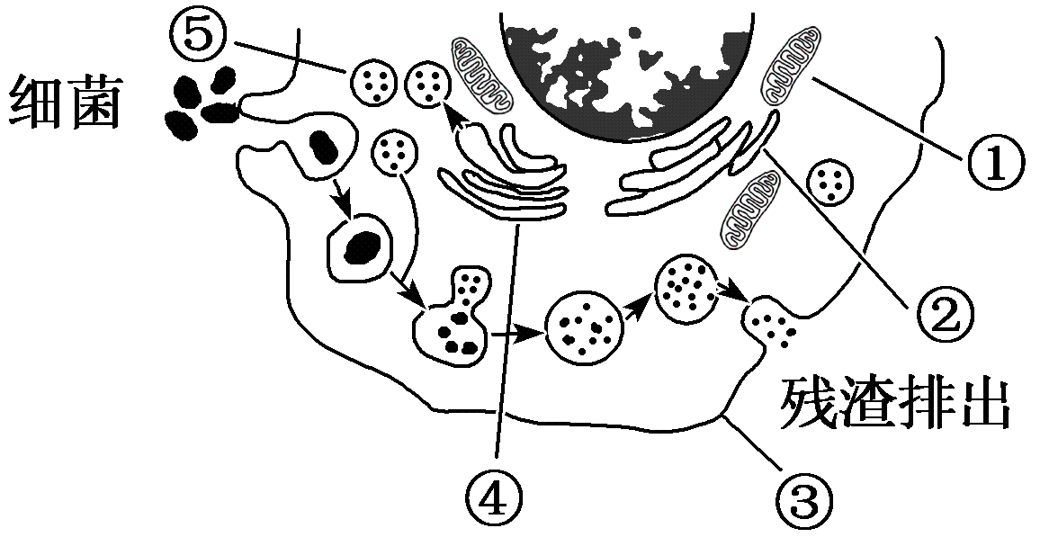
A. 结构①是线粒体，彻底氧化分解葡萄糖为该细胞供能
B. 结构③是细胞膜，具有一定的流动性，参与残渣的排出
C. 结构④是高尔基体，参与⑤中水解酶的合成、加工和运输
D. 结构①②③④⑤构成细胞的生物膜系统
【答案】B
3. 细胞膜上的离子通道可控制离子进出细胞，相关叙述正确的是
A. 离子通道对离子的选择具有相对性且运输过程消耗 ATP
B. 离子通道的选择性与其大小、形状以及带电荷氨基酸的分布有关
C. Na⁺通过离子通道进入神经细胞时，需要与通道蛋白结合
D. 钠钾泵是一种离子通道既可以运输 Na⁺又可以运输K⁺
【答案】B
4．粗糙链孢霉的一个子囊母细胞（具有二倍体核，基因型为 Aa），通过细胞分裂形成 8 个孢子，它们在子囊中的排列顺序与减数分裂中期赤道板上染色单体的排列顺序完全一致（如图所示）。孢子形成过程中，下列说法正确的是
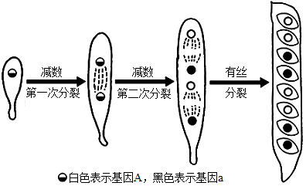
A．细胞每次分裂前都要进行染色体的复制
B．有丝分裂过程中始终存在同源染色体
C．减数分裂过程中发生了染色体互换
D．细胞每次分裂过程中都发生了基因 A 与 a 的分离
【答案】C
5. 下列科学史实验中没有使用同位素标记技术的是
A. 鲁宾和卡门研究光合作用过程中氧气的来源
B. 达尔文探讨植物向光性的原因
C. 卡尔文等探明CO₂转化为有机物的途径
D. 科学家研究分泌蛋白的合成和分泌
【答案】B
6．假说—演绎法是科学研究中常用的方法,包括“提出问题、作出假设、演绎推理、实验验证、得出结论”五个基本环节,利用该方法,孟德尔发现了两大遗传定律。下列关于孟德尔研究过程的分析错误的是
A．孟德尔所作假设的核心内容是“性状是由遗传因子控制的”
B．孟德尔依据减数分裂的相关原理进行了“演绎推理”的过程
C．为了验证作出的假设是否正确,孟德尔设计并完成了测交实验
D．测交后代性状比为1:1,可以从个体水平上说明基因分离定律的实质
【答案】B
7．肺炎链球菌的DNA分子呈双链环状。在转化实验中，S型菌的部分DNA片段进入R型菌内并整合到R型菌的DNA分子上，使该R型菌转化为能合成荚膜多糖的S型菌。下列有关叙述正确的是
A．肺炎链球菌的DNA分子有两个游离的磷酸基团
B．R型和S型肺炎链球菌DNA的基本组成单位不同
C．S型菌DNA片段的形成伴随着磷酸二酯键的断裂
D．肺炎链球菌的DNA分子呈环状，不是以半保留方式复制的
【答案】C
8．植物的花色有红花对白花为显性，由一对等位基因控制，当存在某种基因或基因型致死时，杂交子代会出现异常的比例。下列几种情况对应的杂交比例，正确的是
A．当红花基因纯合致死时，红花自交后代为红花：白花=1：1
B．当含红花基因的雄配子致死时，红花自交后代为红花：白花=2：1
C．当含红花基因的雌配子致死时，红花与白花的正反交结果相同
D．当含白花基因的配子存活率为50%时，杂合红花自交后代白花比例为1/9
【答案】D
9．复制泡是DNA进行同一起点双向复制时形成的。图1为真核细胞核DNA复制的电镜照片，其中泡状结构为复制泡。图2为DNA复制时，形成的复制泡的示意图，图中箭头表示子链延伸方向。下列叙述错误的是
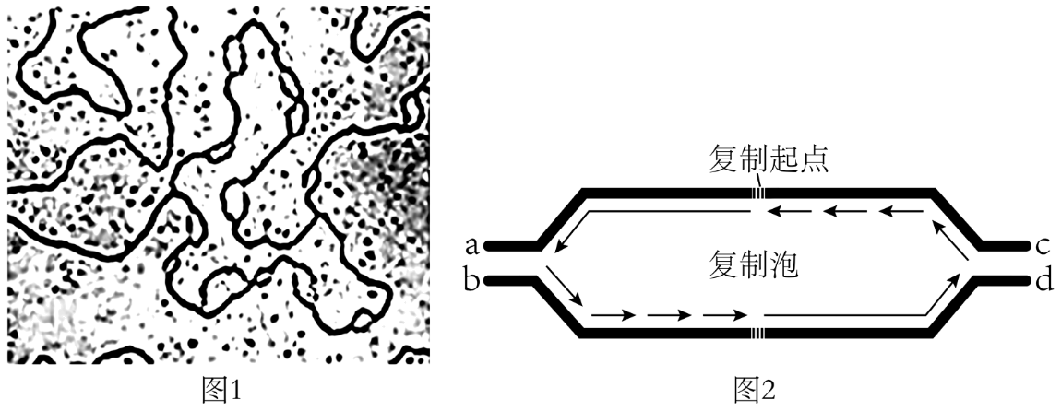
A．图1过程发生在分裂间期，以脱氧核苷酸为原料
B．图1显示DNA上有多个复制起点，可加快复制速率
C．图2中a端和b端分别是模板链的3°端和5°端
D．DNA复制过程需要解旋酶、DNA聚合酶和DNA连接酶
【答案】C
10．如图表示细胞内的两种生理过程，下列叙述错误的是
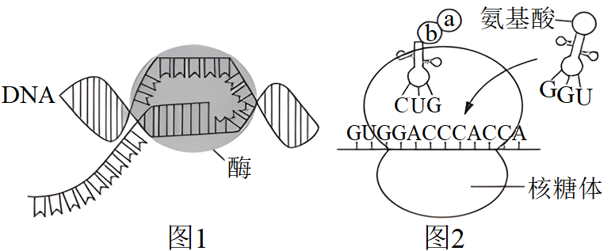
A．图2表示翻译，mRNA上每个密码子均能结合相应的tRNA
B．图1所示过程与图2所示过程中发生的碱基配对方式不完全相同
C．图1所示过程中酶的移动方向与图2所示过程中核糖体的移动方向均为从左向右
D．图1表示转录，该过程发生时模板与产物间有氢键的形成与断裂
【答案】A
11．骨髓增生异常综合征（MDS）的致病机理如图所示，已知甲基转移酶可催化DNA甲基化。下列说法错误的是
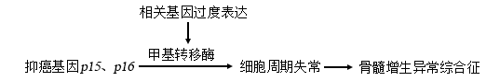
A．抑癌基因的产物对细胞的生长和增殖起抑制作用
B．MDS出现的原因可能与p15、p16过度甲基化有关
C．甲基转移酶使p15、p16的碱基序列发生了变化
D．可以通过抑制甲基转移酶的活性来缓解MDS症状
【答案】C

12．镰状细胞贫血是一种遗传病，严重时会导致患病个体死亡。该病的致病机理是相关基因发生了碱基对的替换，导致相应的氨基酸发生了替换，最终使红细胞由圆饼状变成了镰刀状（如图）。与正常人相比，下列各项会在该病患者体内发生改变的是
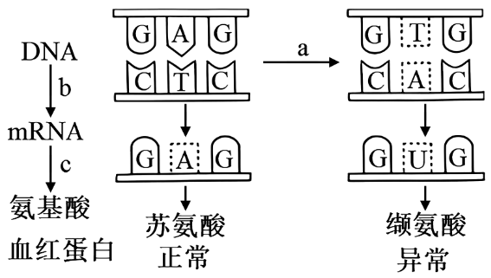
A．突变基因中碱基对间的氢键总数
B．突变基因中储存的遗传信息
C．突变基因转录的mRNA的碱基总数
D．异常血红蛋白的氨基酸残基数目
【答案】B
13．人类（2n=46）14号与21号染色体二者的长臂在着丝点处融合形成14/21平衡易位染色体，该染色体携带者具有正常的表型，但在产生生殖细胞的过程中，其细胞中形成复杂的联会复合物（如图），在进行减数分裂时若该联会复合物的染色体遵循正常的染色体行为规律（不考虑交叉互换），下列关于平衡易位染色体携带者的叙述，错误的是
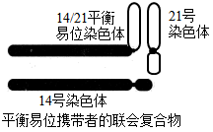
A．上述变异属于染色体数目变异
B．上述变异在光学显微镜下可见
C．男性携带者的次级精母细胞中含有23条染色体
D．女性携带者的卵子可能有6种类型（只考虑图中的3种染色体）
【答案】C
14．下表是2005-2008年碳青霉烯类抗生素在某医院住院患者中的使用情况统计。下列叙述错误的是
年份 | 2005 | 2006 | 2007 | 2008
住院患者该类抗生素的人均使用量/g | 0．074 | 0．12 | 0．14 | 0．19
某种细菌对该类抗生素的耐药性/% | 2．6 | 6．11 | 10．9 | 25．5
A．该细菌的耐药性不断增强体现了生物的适应性
B．抗生素直接对细菌的耐药性基因进行选择使耐药基因频率增大
C．滥用抗生素是细菌耐药性增强的重要原因
D．开发新的抗生素有助于解决细菌耐药性增强的问题
【答案】B

二、多选题
15．高度分化的体细胞可被诱导成类似胚胎干细胞的iPS细胞。科学家培养iPS细胞获得角膜组织，将其移植到一位几乎失明的女性左眼上，患者术后视力恢复到可阅读书籍的程度。下列叙述正确的是
A．iPS细胞的全能性高于高度分化的体细胞
B．获取iPS细胞过程中细胞的遗传物质改变
C．获得角膜组织是基因选择性表达的过程
D．iPS细胞有望解决器官移植供体短缺等问题
【答案】ACD
16．为探究酶的催化效率，某同学采用如图所示装置进行实验，实验分组、处理及结果如下表所示。下列叙述正确的是
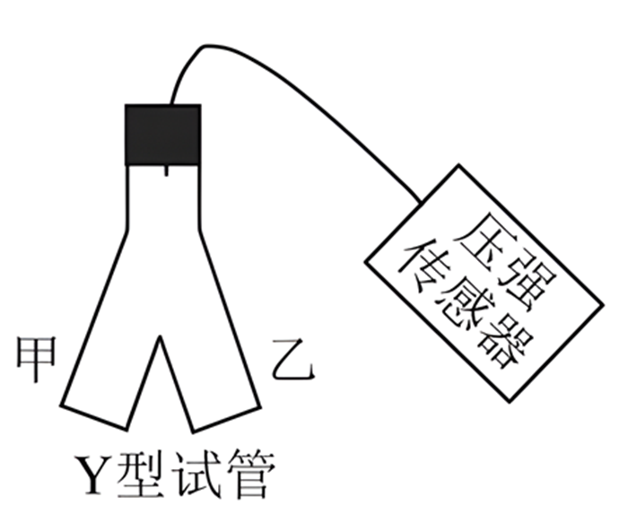
组别 | 甲中溶液(0.2mL) | 甲中溶液(2mL) | 不同时间测定的相对压强(kpa)
组别 | 甲中溶液(0.2mL) | 甲中溶液(2mL) | 0s | 50s | 100s | 150s | 200s | 250s
I | 肝脏提取液 | H₂O₂溶液 | 0 | 9.0 | 9.6 | 9.8 | 10.0 | 10.0
II | FeCl₃ | H₂O₂溶液 | 0 | 0 | 0.1 | 0.3 | 0.5 | 0.9
III | 蒸馏水 | H₂O₂溶液 | 0 | 0 | 0 | 0 | 0.1 | 0.1
A．H₂O₂分解生成O₂导致压强改变 B．从甲中溶液与乙中溶液混合时开始计时
C．250s时I组和Ⅲ组反应已结束而Ⅱ组仍在进行 D．实验结果说明酶的催化作用具有高效性
【答案】ABD
17．下图为一只果蝇两条染色体上部分基因分布示意图，下列叙述正确的是
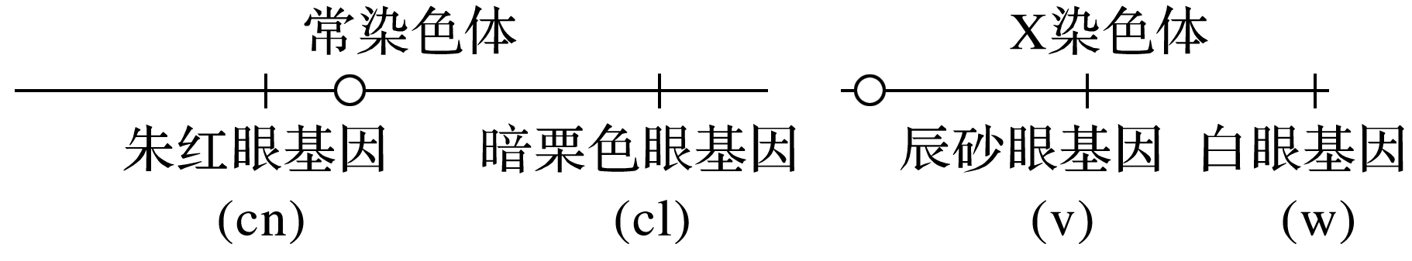
A．在减数第二次分裂后期，基因cn、cl、v、w可出现在细胞的同一极
B．朱红眼基因cn、暗栗色眼基因cl为一对等位基因
C．在有丝分裂后期，基因cn、cl、v、w会出现在细胞的同一极
D．在有丝分裂中期，X染色体和常染色体的着丝点都排列在赤道板上
【答案】ACD
18．研究表明，正常女性细胞核内两条X染色体中的一条会随机失活，浓缩形成染色较深的巴氏小体。肾上腺脑白质营养不良（ALD）是伴X染色体隐性遗传病（致病基因用a表示），女性杂合子中有5%的个体会患病，图1为某患者家族遗传系谱图。利用图中四位女性细胞中与此病有关的基因片段经能识别特定碱基序列的酶进行切割（如图2），产物的电泳结果如图3所示。下列叙述错误的是
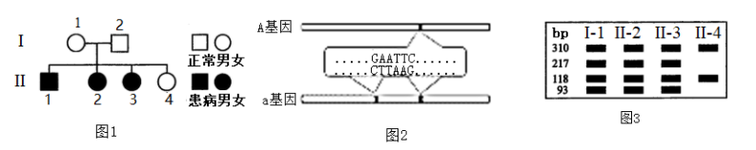
A．女性杂合子患ALD的原因是巴氏小体上的基因丢失
B．a基因比A基因多一个酶切位点是因为发生了碱基对的增添或缺失
C．若Ⅱ﹣1和一个基因型与Ⅱ﹣4相同的女性婚配，后代患ALD的概率为10%
D．Ⅱ﹣2个体的基因型是X^{A}Xª，患ALD的原因是来自父方的X染色体形成巴氏小体
【答案】ABC
19. 下列有关实验目的、材料的选择和所用试剂正确的有
选项 | 实验目的 | 实验材料 | 化学试剂
A | 检测生物组织中是否含有还原糖 | 白色洋葱鳞片叶匀浆 | 斐林试剂
B | 观察细胞的吸水和失水 | 哺乳动物的红细胞 | 不同浓度的氯化钠溶液
C | 绿叶中色素的提取和分离 | 紫色洋葱的管状叶 | 95%的乙醇、层析液、无水碳酸钠、二氧化硅、碳酸钙
D | 探究淀粉酶对淀粉和蔗糖的水解作用 | 淀粉酶溶液、淀粉溶液、蔗糖溶液 | 碘液
【答案】ABC

三、综合题
20. 线粒体是细胞的动力车间，下图表示核基因编码的参与有氧呼吸过程中三羧酸循环和呼吸链的前体蛋白从细胞质基质输入线粒体的过程，图中A表示靶向序列识别的输入受体， B、C分别表示线粒体外膜和内膜的蛋白输入通道，请回答：
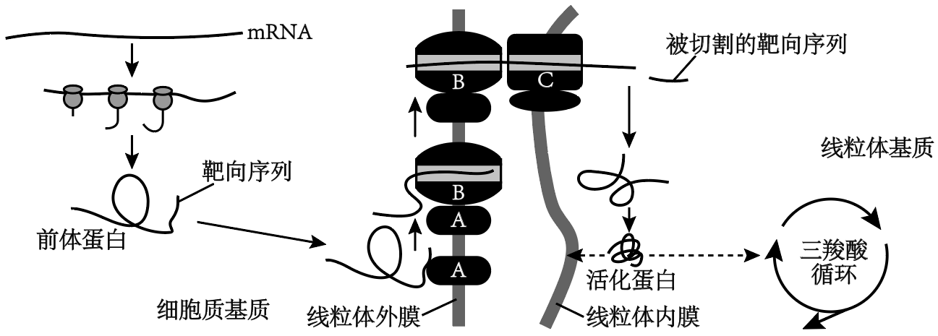
（1）组成mRNA 的基本单位是_________，前体蛋白的合成场所是_________。
（2）图中A的功能有_________。线粒体基质的酶可以催化_________键断裂，切割去除前体蛋白的靶向序列。
（3）活化蛋白主要参与有氧呼吸第_________阶段。三羧酸循环为呼吸链提供_________，其释放的电子最终被_________所接受。
【答案】（1） ①. 核糖核苷酸 ②. 核糖体
（2） ①. 识别前体蛋白的靶向序列，引导前体蛋白依次通过B（线粒体外膜的蛋白输入通道）、C（线粒体内膜的蛋白输入通道）进入线粒体基质 ②. 肽
（3） ①. 二、三 ②. [H] ③. H⁺和O₂
21. 植物的蒸腾作用对植物有重要的意义，气孔是植物蒸腾作用的主要通道。双子叶植物表皮上的气孔由两个肾形保卫细胞构成，如下图，请回答：
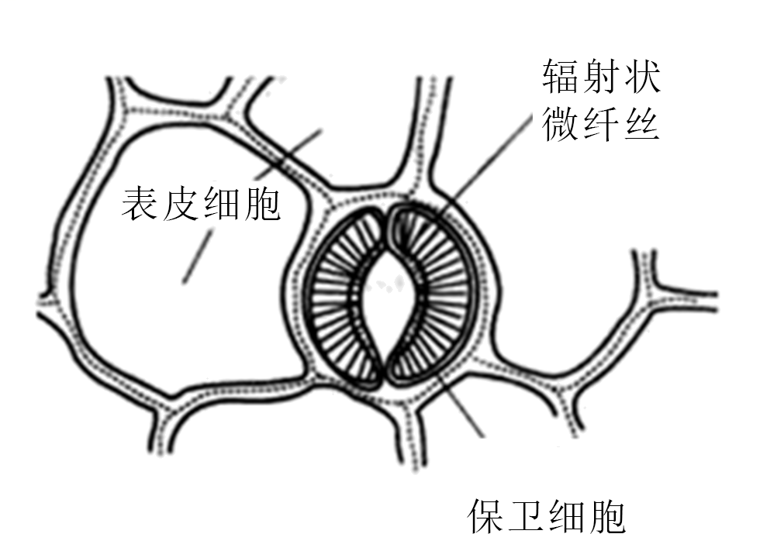
（1）当保卫细胞渗透压_________（填“变大”或“变小”）时细胞吸水，由于较薄的细胞外壁（靠近表皮细胞一侧）易于伸长而向外扩展，但微纤丝长度相对稳定，于是保卫细胞内壁外移，导致气孔导度_________（填“变大”或“变小”）。
（2）适当降低蒸腾速率以减少水分损耗，在生产实践上是有意义的。但人为地过分抑制蒸腾作用对植物反而有害，因为蒸腾作用在生命活动中具有的意义有
A. 是水分吸收和运输的主要动力
B. 有助于无机盐的吸收和运输
C. 有助于根系产生的激素等运输到地上的器官和组织
D. 有助于降低叶片的温度
（3）气孔开度的调节主要受保卫细胞中细胞液的渗透压调节。参与气孔开度调节的渗透物质主要有钾离子和对应的阴离子， 以及蔗糖和苹果酸，下图表示保卫细胞渗透物质浓度的提高导致气孔张开的途径：
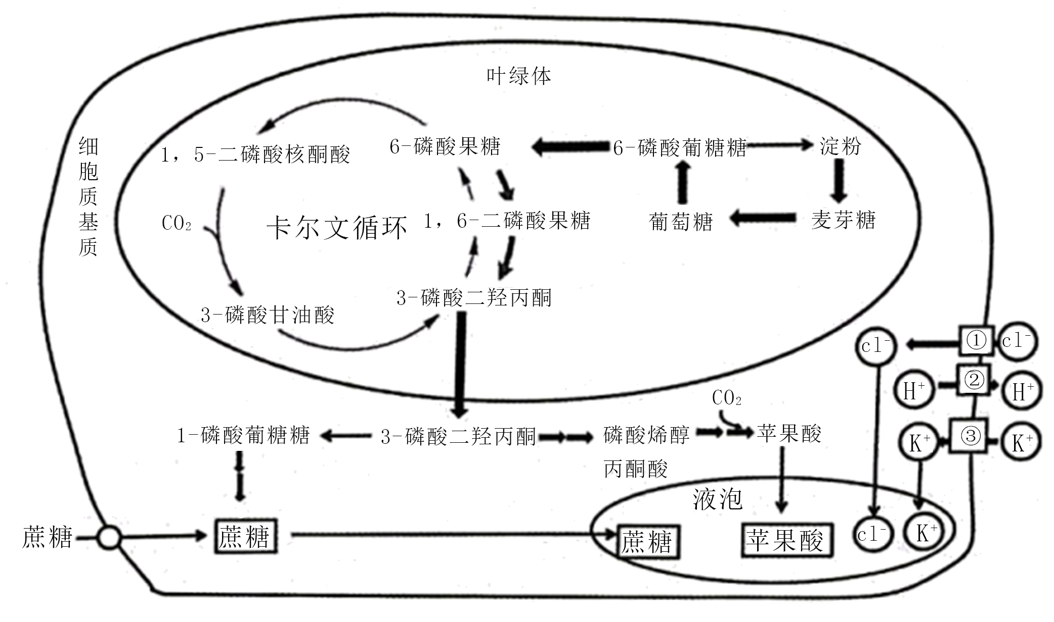
① 保卫细胞常表现为膜内负电位膜外正电位的极化状态，膜上ATP驱动的质子泵将H⁺泵到细胞外，导致保卫细胞质膜_________（填“去极化”或“超极化”），质膜内侧的电势变得更负，驱动K⁺从表皮细胞经过保卫细胞质膜上的钾通道进入保卫细胞，再进入液泡。K⁺进入细胞的同时，还伴随着_________的进入，以保持保卫细胞的电中性。已知脱落酸可以抑制保卫细胞质膜上的内向K⁺通道活性，活化外向K⁺、Cl⁻通道，请分析其促进气孔关闭的机理_________。
②保卫细胞中进行卡尔文循环的场所是_________。图中固定CO₂的产物有_________。液泡中的苹果酸增加也是促进气孔开放的因素之一，推测气孔开放时保卫细胞中的淀粉含量会_________。
③蔗糖也是气孔运动的渗透调节物质之一，由图分析其来源主要有_________。
A.保卫细胞叶绿体内暂时储存的淀粉水解转变成蔗糖
B．保卫细胞通过碳固定和光合作用合成蔗糖
C．保卫细胞从细胞间隙吸收叶肉细胞产生的蔗糖
D．保卫细胞液泡中的苹果酸合成蔗糖
【答案】（1） ①. 变大 ②. 变大 （2）ABD
（3） ①. 超极化 ②. Cl⁻
③. 脱落酸抑制K⁺进入细胞，促进K⁺和 Cl⁻排出细胞，使细胞内渗透压下降，保卫细胞失水，
④. 叶绿体基质
⑤. 3-磷酸甘油酸和苹果酸 ⑥. 降低 ⑦. ABC
22．图1表示真核细胞中有关物质的合成过程，①～⑤表示生理过程，Ⅰ、Ⅱ表示结构或物质。微小 RNA（miRNA）是一类由内源基因编码的非编码单链小分子 RNA，研究表明 miRNA可导致基因“沉默”，是参与细胞表观遗传调控的重要分子。图2表示miRNA 的产生和作用机制。请据图回答问题：
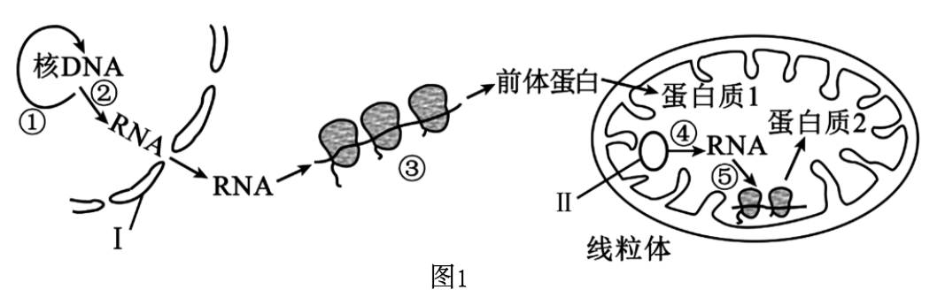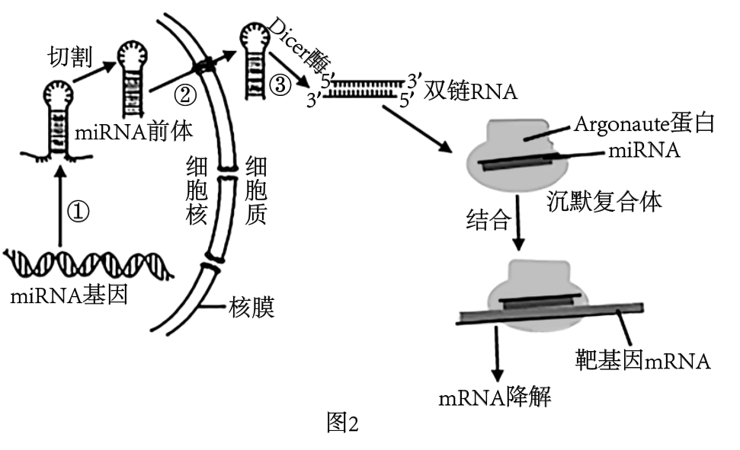
(1)图1中过程②和 表示转录，该过程所需的酶是 。与①过程相比，②过程特有的碱基互补配对方式是 。
(2)图1过程涉及的RNA分子的功能有：作为DNA复制的 、参与组成核糖体合成蛋白质、作为翻译的模板、转运氨基酸等。过程③的模板左侧是 （3'或5'）端。
(3)线粒体蛋白质99%由核基因控制合成，由图1可推断线粒体中能进行蛋白质的合成和加工，其基质中含有少量的Ⅱ 分子。
(4)图2过程①需要的原料是 ，其产物能形成发夹结构（分子内双螺旋）是由于 。
(5)图2过程②大分子的 miRNA 前体通过核孔， （填是或否）依赖于核孔的选择透过性。过程③催化水解的化学键位于 （基团）之间。
(6)miRNA使相关基因“沉默”的主要机制是沉默复合体中的 能与靶基因 mRNA发生碱基互补配对，进而阻止了基因表达的 过程继续进行。
【答案】(1) ④ RNA聚合酶 A—U
(2) 引物 3 ′
(3)环状DNA/DNA
(4) 4种核糖核苷酸 RNA分子内有两个片段碱基对称互补（或RNA分子内碱基互补片段通过氢键结合）
(5) 是 磷酸与核糖
(6) miRNA 翻译

23．端粒是存在于线性染色体两端的一段特殊序列的DNA－蛋白质复合体。端粒学说(细胞衰老假说之一)认为随细胞不断分裂，线性染色体的末端不断的缩短，当缩短至染色体的临界长度时，细胞将失去活性而衰老死亡。研究发现，端粒缩短与DNA复制方式有关。下图为人体细胞内DNA复制部分过程示意图，请回答下列问题：
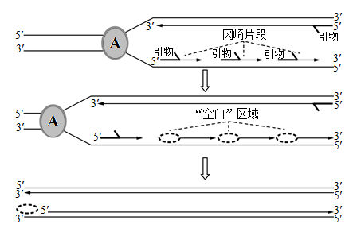
(1)图中A物质是 ，据图分析可得出DNA分子复制的特点有 。
(2)图中引物的化学本质为 。在 酶的作用下，可将游离的脱氧核苷酸逐个加到引物的 端以延伸DNA子链。
(3)复制过程中，引物最终会被酶切除，从核酸的碱基组成分析，该酶能准确识别出引物的原因是 。引物切除后的部分“空白”区域，可以通过新链合成修复，但最后的冈崎片段的引物切除后，留下的“空白”区域将无法修复，其原因可能是
A． 缺少引物 B． 缺少5′端上游的序列
C． 缺少DNA连接酶 D． 缺少能量
(4)进一步研究发现，上皮细胞、软骨细胞等多数真核细胞中的端粒酶活性很低，而癌细胞、造血干细胞等细胞中的端粒酶活性较高。据此分析，理论上可以通过 等方法延缓细胞衰老。
【答案】(1) 解旋酶 半保留复制、边解旋边复制
(2) RNA DNA聚合酶 3′
(3) RNA中含有U(尿嘧啶)，DNA中没有 AB
(4)提高端粒酶活性；增加端粒酶数量；导入有活性的端粒酶；导入端粒酶(启动)基因

24．拟南芥(2n＝10)，十字花科植物，雌雄同株，从发芽到开花约46周，结实率高，常作模式生物用于遗传学研究。拟南芥一般自交繁殖，自然状态下通常为纯合体。某科研小组种植了一批拟南芥种子，发现一株早花突变体植株，收获其种子，并开展相关研究。请回答下列问题：
(1)拟南芥作为遗传学研究的模式生物，其优点是______________________。将收获的突变体种子种下去，后代仍为早花性状，说明该变异类型属于____________。
(2)科研小组取根尖分生区细胞制成装片，可观察处于____________期细胞的染色体数目和形态是否正常，以排除染色体变异。
(3)为确定突变性状的显隐性，科研组做了杂交实验，结果如下表所示：
P |  | F₁ |  | F₂
母本(♀) | 父本(♂) | 野生型 | 早花 | 野生型 | 早花
野生型 | 早花 | 91 | 0 | 62 | 19
早花 | 野生型 | 90 | 0 | 61 | 18
该过程做了正反交实验，首先可以排除______遗传，进而还可证明该突变性状为隐性性状。
(4)查阅资料发现，拟南芥2号染色体上基因N(Nat3)突变为n可导致早花。为确定上述早花突变体的突变基因(a)和Nat3基因的关系，现将该早花突变体与基因型为nn的早花突变体相互杂交得F₁，F₁自交得F₂，观察并统计F₁和F₂的表型和比例。
①若F₁全为野生型，且F₂野生型∶突变型＝9∶7，则突变基因a和n分布在________________上。
②若________________________，则上述突变基因a和n可能是相同基因或复等位基因(无显隐性之分)。
③若________________________，则突变基因a和n分布在2号染色体的不同位点上。(不考虑互换)
【答案】 (1)染色体数目少、生长周期短、结实率高 可遗传的变异 (2)有丝分裂中 (3)细胞质 (4)①两条非同源染色体 ②F₁和F₂全为早花型 ③F₁全为野生型，F₂野生型∶突变型＝1∶1

